泉州市2019-2020学年度上学期高中教学质量跟踪监测
化 学（高一年） 2020.01
（试卷满分100分，考试时间：90分钟）
温馨提示：
1．试卷共8页，1—4页为第I卷，5—8页为第Ⅱ卷。
2．请将试题答案统一填写在答题卷上。
相对原子质量：H—1 C—12 N—14 O—16 Mg—24 Al—27 Cl—35.5 Ca—40
一、选择题（每小题只有一个选项符合题意，本题包括18小题，其中1-12题，每小题2分，13-18题，每小题3分，共42分）
1．世界瓷都——泉州德化盛产陶瓷，下列说法不正确的是
A．国产C919用到的氮化硅陶瓷是新型无机非金属材料
B．陶瓷是应用较早的人造材料，主要化学成分是硅酸盐
C．陶瓷化学性质稳定，具有耐酸碱侵蚀、抗氧化等优点
D．瓷器的青色来自氧化铁（Fe₂O₃）
2．化学与生活密切相关，下列说法不正确的是
A．中国天眼传输信息用的光纤材料是二氧化硅
B．人们常利用碘化银实现人工降雨
C．港珠澳大桥用到的合金材料，具有熔点高、强度大、密度小等性能
D．华为最新一代旗舰芯片麒麟9905G中半导体材料为硅
3．下列物质属于盐类的是
A．CaO B．KCl C．HNO₃ D．Al(OH)₃
4．下列化学用语正确的是
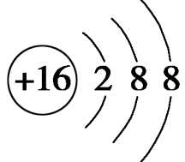
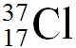
A．质量数为37的氯原子：
B．硫原子的结构示意图：
C．氮化镁的化学式：Mg₂N₃
D．H₂CO₃ 的电离方程式：H₂CO₃===2H＋＋CO
5．垃圾分类有利于资源回收利用，下列垃圾归类不正确的是
 | A | B | C | D
垃圾 | 废易拉罐 | 果皮 | 废旧电池 | 废塑料瓶
垃圾  分类 |   可回收物 |   厨余垃圾 |   有害垃圾 |   其他垃圾
6．我们常用“往伤口上撒盐”来比喻某些人乘人之危的行为，其实从化学的角度来说，“往伤口上撒盐”的做法并无不妥，撒盐可以起到凝血作用，其化学原理是
A．丁达尔效应 B．胶体聚沉
C．发生复分解反应 D．发生氧化还原反应
7．从下列实验事实得出的结论中，不正确的是
选项 | 实验事实 | 结论
A | SiO₂既可与NaOH溶液反应又可与HF溶液反应 | SiO₂为两性氧化物
B | 将CO₂通入Na₂SiO₃溶液中产生胶状沉淀H₂SiO₃ | 碳酸酸性比H₂SiO₃强
C | 一小块钠投入水中，迅速熔成银白色小球 | 反应放热且钠熔点低
D | 某溶液中加入浓NaOH溶液加热，产生使湿润红色石蕊试纸变蓝的气体 | 原溶液中含NH
8．下列关于铜及其化合物的说法不正确的是
A．人类对金、银、铜、铁、铝的认识与其金属活动性顺序无关
B．将灼热的铜丝伸入盛满氯气的集气瓶中，有棕黄色的烟生成
C．蓝色硫酸铜晶体受热转化为白色硫酸铜粉末是化学变化
D．工业上可用空气、Cu、稀硫酸来制备CuSO₄
9．下列无色溶液中的离子能大量共存的是
A．H⁺、K⁺、OH－、Cl－ B．Na⁺、Cu²⁺、SO、NO
C．Mg²⁺、Na⁺、SO、Cl－ D．Ba²⁺、K⁺、CO、NO
10．下列变化不可能通过一步实验直接完成的是
A．Al(OH)₃→ Al₂O₃ B．Al₂O₃→ Al(OH)₃ C．Al→ NaAlO₂ D．AlCl₃→ Al(OH)₃
11．下列有关镁及其化合物的离子方程式书写正确的是
A．MgCO₃与盐酸反应：CO＋2H＋===CO₂↑＋H₂O
B．Mg(OH)₂与H₂SO₄反应：Mg^{2＋}＋2OH－＋2H＋＋SO===MgSO₄↓＋2H₂O
C．镁与醋酸反应：Mg＋2H＋===Mg^{2＋}＋H₂↑
D．氯化镁溶液与AgNO₃溶液反应：Ag⁺＋Cl－=== AgCl↓
12．下列关于金属铝的叙述不正确的是
A．Al在化学反应中容易失去3个电子，还原性比镁强
B．Al是地壳中含量最多的金属元素
C．铝制餐具不宜长时间存放酸性、碱性或腌制的食物
D．铝合金密度较小、强度大，可制成飞机构件等
13．下列实验符合操作要求且能达到实验目的的是
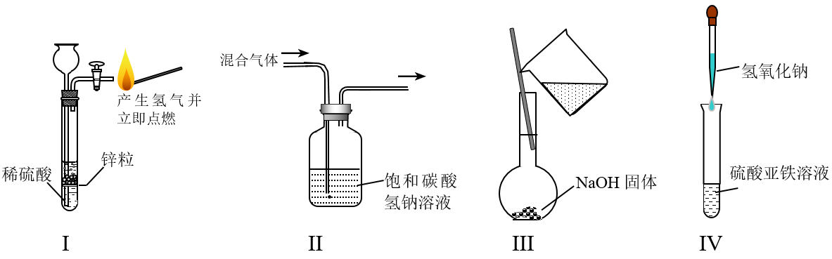
A．I可用于制备氢气并检验其可燃性
B．II可用于除去CO₂中的HCl
C．Ⅲ可用于配制一定物质的量浓度的NaOH溶液
D．IV可用于制备氢氧化亚铁并长时间保存
14．设N_{A}为阿伏加德罗常数的值，下列说法正确的是
A．标准状况下，11.2L酒精中含有分子的数目为0.5N_{A}
B．常温常压下，3.2g¹⁸O₂的中子数目为2N_{A}
C．常温常压下，24g镁与足量盐酸充分反应，转移的电子数为2N_{A}
D．常温常压下，2.24L CO混合气体中含有的碳原子数目为0.1N_{A}
15．宋代著名法医学家宋慈的《洗冤集录》中有“银针验毒”的记载。“银针验毒”的原理是4Ag+2H₂S+O₂===2Ag₂S +2H₂O，下列说法正确的是
A．还原剂是Ag和H₂S B．每消耗1mol O₂，转移2 mol e⁻
C．氧化产物为H₂O D．氧化产物和还原产物的物质的量之比为1∶1
16．体检时的一些指标常用物质的量浓度表示（可将元素近似折算成相应离子）。根据下图相关数据，下列分析不正确的是
项目名称 |  | 结果 | 状态单位 | 参考值范围
总钙 | TCa | 2.57 | mmol·L^{－1} | 2.1—2.7
磷 | P | 1.20 | mmol·L^{－1} | 0.8—1.5
镁 | Mg | 0.60 ↓ | mmol·L^{－1} | 0.75—1.25
钾 | K | 3.90 | mmol·L^{－1} | 3.5—5.5
钠 | Na | 144.02 | mmol·L^{－1} | 135—160
氯 | Cl | 99.98 | mmol·L^{－1} | 95—105
A．可用焰色反应测定钾离子的含量 B．该报告中Mg元素指标不正常
C．该报告中磷元素指标正常 D．若10 mL血清中含钙1.2毫克，则其钙含量偏高
17．如图Ⅰ～Ⅳ所示，下列有关说法正确的是
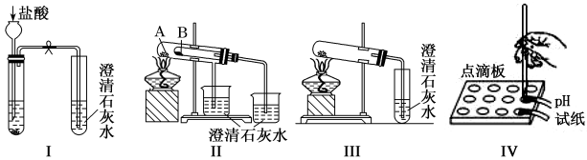
A．实验Ⅰ可以根据澄清石灰水是否变浑浊鉴别碳酸钠和碳酸氢钠固体
B．实验Ⅱ验证碳酸钠和碳酸氢钠的稳定性，则小试管B中装入的固体是碳酸钠
C．与实验Ⅲ相比，实验Ⅱ的优点是可以用一套装置同时进行两个对比实验，而Ⅲ不行
D．实验Ⅳ分别测定等浓度碳酸钠和碳酸氢钠溶液的pH，碳酸氢钠溶液pH大于碳酸钠溶液
18．下列实验中，所选装置不正确的是
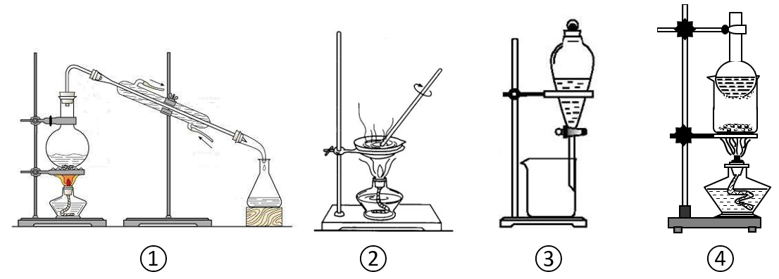
A．实验①从海水中获得蒸馏水 B．实验②含有少量NaCl的KNO₃溶液中提取KNO₃
C．实验③用CCl₄提取溴水中的溴 D．实验④分离碘单质和NaCl固体混合物
第Ⅱ卷（非选择题 共58分）
二、填空题（本题共有6小题，共58分）
19．（6分）下图是一种“纳米药物分子运输车”，该技术可提高肿瘤的治疗效果。回答下列问题：
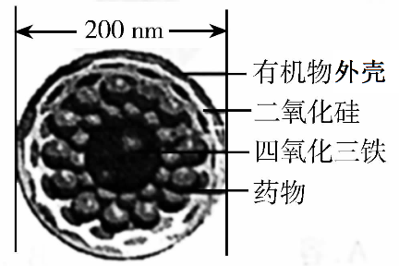
（1）“纳米药物分子车”分散于水中所得的分散系__________（填“属于”或“不属于”）胶体。
（2）“纳米药物分子车”的外壳属于有机物。酒精、蔗糖、冰醋酸中这三种有机物中，属于电解质的是__________。
（3）从元素组成的角度分析，SiO₂和Fe₃O₄可归为同一类物质，其类别属于化合物中的_____。
（4）纳米级的Fe₃O₄是一种非常重要的磁性材料。
①Fe₃O₄溶于稀盐酸生成FeCl₃、_________和H₂O。
②铁在氧气中燃烧生成Fe₃O₄，反应中每生成1mol Fe₃O₄转移_________mol电子。
20．（10分）CO₂的减排已经引起国际社会的广泛关注，近日我国科学家实现了CO₂高选择性、高稳定性加氢合成甲醇（CH₃OH）。回答下列问题：
（1）CH₃OH的摩尔质量是_________g∙mol^{－1}。
（2）2mol H₂O中所含原子的物质的量为________ mol。
- ______ g的氢气中所含H原子的数目与1mol CH₃OH相同。
（4）含0.1N_{A}个O的CO₂中有________个电子，标况下该CO₂的体积为_________L。
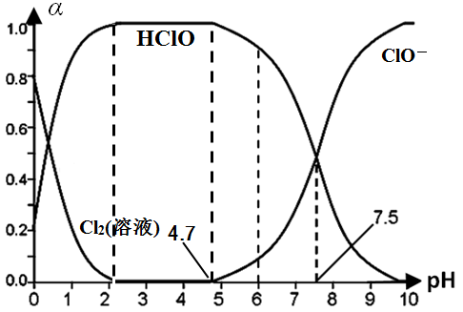
21．（11分）氯及其化合物在工农业生产和人类生活中有着重要的作用。回答下列问题：
（1）25℃时将氯气溶于水形成“氯气－氯水”体系，该体系存在多个含氯元素的平衡关系，其中之一为：Cl₂(溶液)＋H₂OHClO＋H＋＋Cl－，体系中Cl₂(溶液)、HClO和ClO－三者的物质的量分数（α）随pH（酸碱度）变化的关系如右图所示。已知HClO的杀菌能力比ClO－强，用氯气处理饮用水时，杀菌效果最强的pH范围为__________（填字母）。
A．0~2 B．2~4.7 C．4.7~7.5 D．7.5~10
（2）写出次氯酸光照分解的化学方程式 ，如果在家中直接使用自来水养金鱼，除去其中残留的次氯酸可采取的简易措施为 。
（3）NaClO、NaClO₂、ClO₂等含氯化合物都是常见的消毒剂，这是因为它们都具有强氧化性。
①写出工业上用氯气和NaOH溶液生产消毒剂NaClO的化学方程式 ；
②84消毒液（主要成分是NaClO）与洁厕灵（主要成分是盐酸）混在一起使用会产生有毒气体Cl₂，其反应的离子方程式为______________________________；
③NaClO₂中Cl元素化合价为_______；
④ClO₂的杀菌效果比Cl₂好，等物质的量的ClO₂杀菌效果是Cl₂的______倍（杀菌效果与单位物质的量的氧化剂得电子的物质的量有关，ClO₂与Cl₂消毒杀菌后均被还原为Cl－）。
22．（9分）从制造印刷电路板的腐蚀废液（主要含FeCl₃、FeCl₂、CuCl₂）中回收铜，并重新获得FeCl₃溶液，处理流程如下：
请回答下列问题：
（1）试剂①为 、试剂③为 。
（2）滤渣B中主要含有 。
（3）步骤（Ⅱ）的化学方程式为 。
（4）某Fe₂(SO₄)₃溶液可能含有Fe²⁺，从下列试剂中选择检验Fe²⁺存在的最佳试剂 （填字母）。若存在Fe²⁺，则上述检验的实验现象为 。
A．氢氧化钠溶液 B．酸性KMnO₄溶液 C．氯水 D．KSCN溶液
23．（17分）回答下列问题：
I、1L海水在逐渐浓缩过程中析出盐的种类和质量（单位：g）的关系如下表所示：
海水密度(g∙mL^{－1}) | CaSO₄ | NaCl | MgCl₂ | MgSO₄ | NaBr
1.21 | 0.05 | 3.26 | 0.004 | 0.008 | —
1.22 | 0.015 | 9.65 | 0.01 | 0.012 | —
1.26 | 0.01 | 2.64 | 0.02 | 0.02 | 0.04
1.31 | — | 1.40 | 0.54 | 0.03 | 0.06
注：画“—”的数据少于10^{－4} ，可以忽略不计。
（1）从海水中获得粗盐，一般采用的方法是 。
（2）根据上表，要获得杂质较少的食盐，应控制海水的最佳密度为 g∙mL^{－1}（填字母）。
A．1.21 B．1.22 C．1.26 D．1.31
（3）粗盐中常含有MgCl₂、MgSO₄、CaCl₂等杂质，要除去这些杂质，按顺序加入的试剂依次为NaOH、BaCl₂、 、 等（填化学式）。
（4）工业上电解熔融氯化钠制取金属钠的化学方程式为 。
（5）钠元素的一种常见氧化物可作为呼吸面具的供氧剂，写出该氧化物和CO₂反应的化学方程式 。
II、欲配制250 mL 0.1 mol∙L^{－1}的稀盐酸，实验室的浓盐酸密度为1.25 g∙cm^{－3}，质量分数为36.5%。
请回答下列问题：
（6）配制稀盐酸时下表中不需要使用的仪器有 （填序号），还缺少的仪器为 、 （写仪器名称）。
序号 | ① | ② | ③ | ④ | ⑤ | ⑥
仪器 |  | 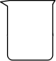 | 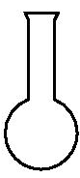 | 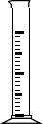 |  | 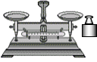
（7）需要量取的浓盐酸的体积为 mL。
（8）配制该溶液的操作顺序是：D→ → → → →B（用字母符号表示，每个字母符号只用一次）。
A．用30mL蒸馏水洗涤烧杯和玻璃棒各2～3次，将洗涤液全部注入容量瓶中并轻轻摇动
B．将容量瓶盖紧，振满，摇匀
C．将已恢复至室温的盐酸沿玻璃棒注入所选用的容量瓶中
D．用量筒准确量取所需体积的浓盐酸，将其沿玻璃棒注入烧杯中，再向烧杯中加入少量蒸馏水（约30mL），用玻璃棒慢慢搅动，使其混合均匀
E．改用胶头滴管滴加蒸馏水，使溶液的凹液面恰好与容量瓶的刻度线相切
F．继续往容量瓶中小心地滴加蒸馏水，直到液面接近刻度线1～2cm处
（9）在定容时，液面高于刻度线，则所配溶液的浓度将 （选填“偏高”或“偏低”），该如何处理？ 。
24．（5分）激光雷达的核心部件需要一种氮化铝（AlN）导热陶瓷片。现取氮化铝样品5.0g（假设杂质只含有炭黑）与50 mL 2.0mol∙L^{－1}的NaOH溶液恰好完全反应，求氮化铝样品中AlN的质量分数？
已知：AlN + NaOH + H₂O === NaAlO₂ + NH₃↑。

